一。我的小程序产品想法
选择题测试
2.PRD提示词
在新的select-english里写一个简单的，英语翻译选择app，先写一个人100句的英语句子txt,根据这个txt练习英语，每次出十大选择题，
3.小程序界面截图
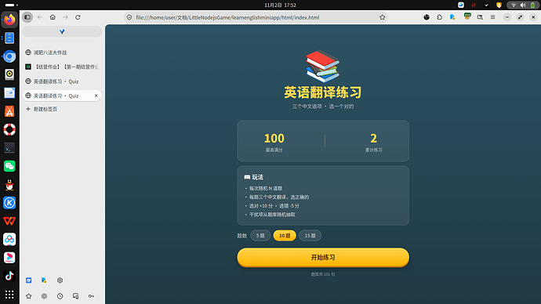
image1920×1080 220 KB

image1920×1080 220 KB

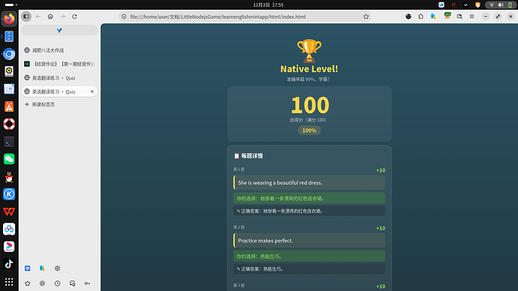
image1920×1080 213 KB

4.生成代码与使用 TRAE 开发的截图（整个界面截图完整）3 张
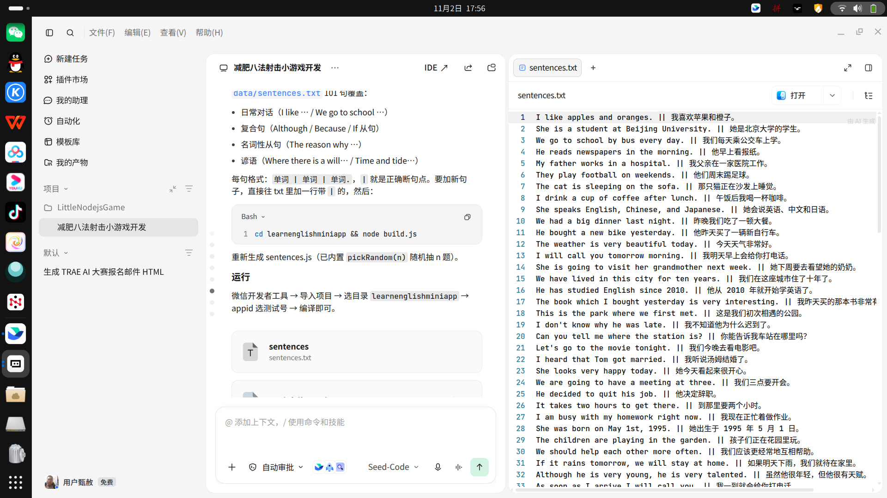
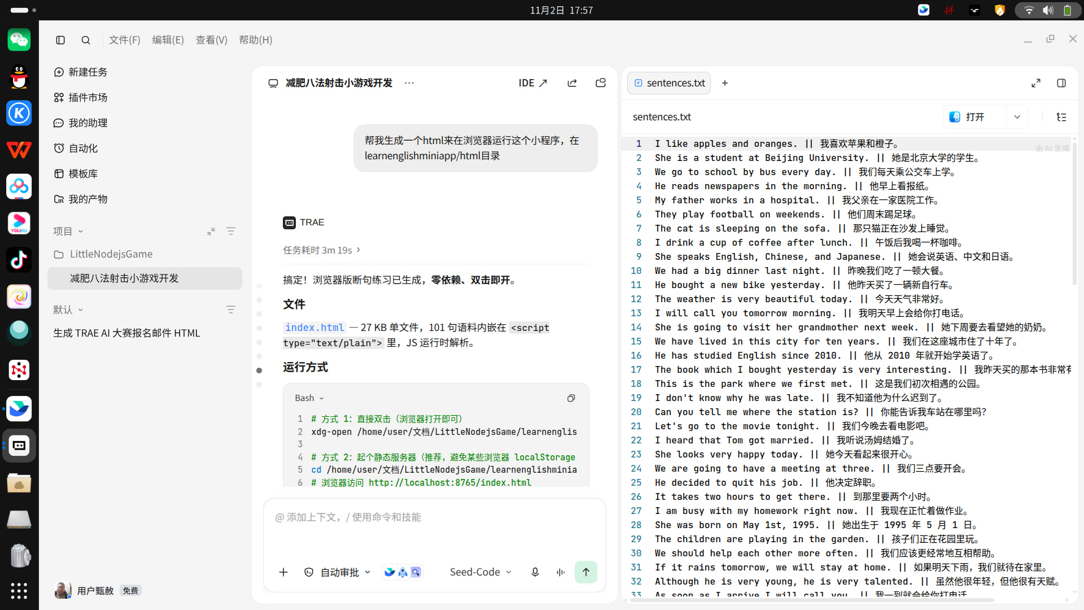
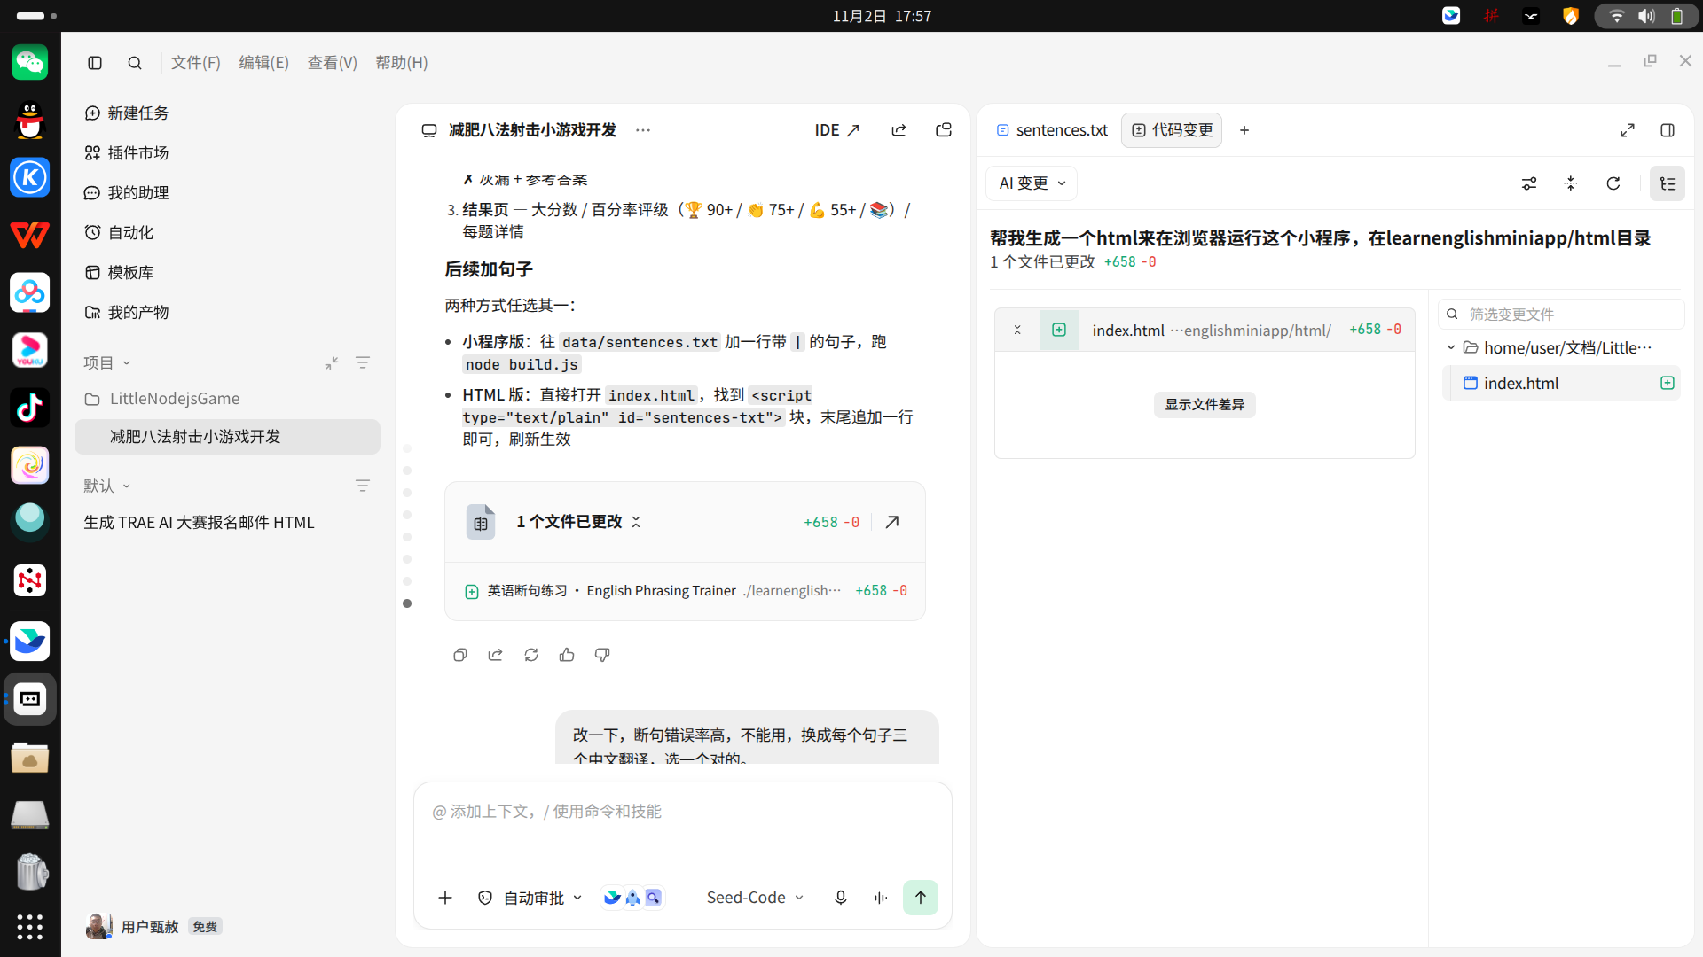
5.trae session id *3
4373184704414416:454ae26d262143fcbef651f602f41bd1_6ae11fbbe83be1c62a48383f.6ae8563762b974485d43bd3d.6ae8563762b974485d43bd3c:TraeWork CN.3.4.4.no_sid.no_ppe.T(2026/11/2 17:21:59)
4373184704414416:b1113c93b7064b008878824c31f253d0_6ae11fbbe83be1c62a48383f.6ae854dc62b974485d43bd26.6ae854dc62b974485d43bd25:TraeWork CN.3.4.4.no_sid.no_ppe.T(2026/11/2 17:16:12)
4373184704414416:0de3192bb9ce43c8883efeecc77ec28c_6ae11fbbe83be1c62a48383f.6ae8485662b974485d43bce3.6ae8485662b974485d43bce2:TraeWork CN.3.4.4.no_sid.no_ppe.T(2026/11/2 16:22:46)
6.github: https://github.com/houfufa79-cmyk/select-english
zhihu:甄赦正常人的想法 - 知乎
apache 2.0 github里面有代码
- 小程序二维码
- houfufa79-cmyk.github.io/select-english
8上微信后台的小程序的版本截图
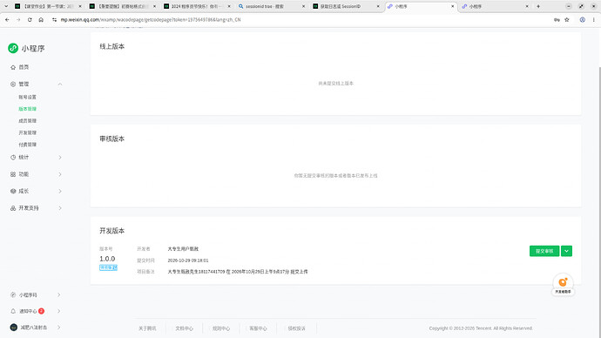
截图 2026-10-30 08-10-162400×1350 165 KB

